Генеральному директору
ООО «Северное Сияние»
О.Б. Ромашову

от бизнес-аналитика____________
должность
Центра информационных систем и
технологий Отдела анализа ПО___
структурное подразделение
Аверина Петра Николаевича______
Ф.И.О.

ЗАЯВЛЕНИЕ

Прошу уволить меня по собственному желанию с 26 августа 2014 года без отработки в связи с переездом в другой город.

Дата 25 августа 2014 г.

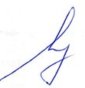/ Аверин П.Н./
Подпись /расшифровка/

Непосредственный 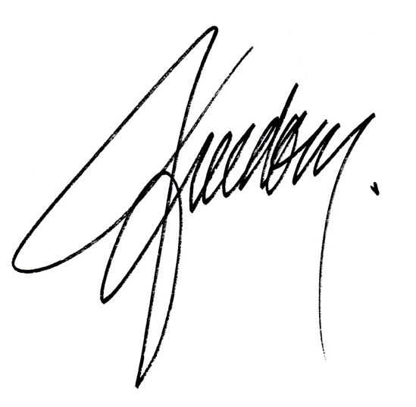
руководитель _____________________________ ( Аксенов И.В. ) 25.08.2014
(подпись) (расшифровка) (дата)

Вышестоящий 
руководитель _____________________________ ( Смирнов А.А.) 25.08.2014
(подпись) (расшифровка) (дата)

